OBIECTIVUL: CONTRACT VJ-CL06

,,EXTINDEREA ŞI REABILITAREA SISTEMULUI DE ALIMENTARE CU APĂ ŞI DE CANALIZARE ÎN AGLOMERAREA PETROŞANI – MUNICIPIUL VULCAN”

CANALIZARE VULCAN – STR. CRIVIDIA
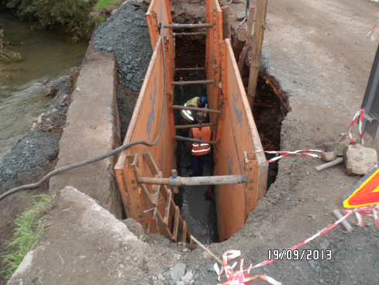 |  | 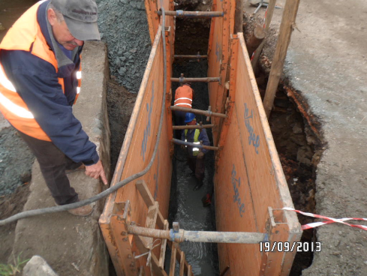
CANALIZARE VULCAN – STR. BRAZILOR
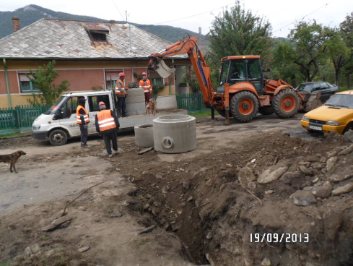 |  | 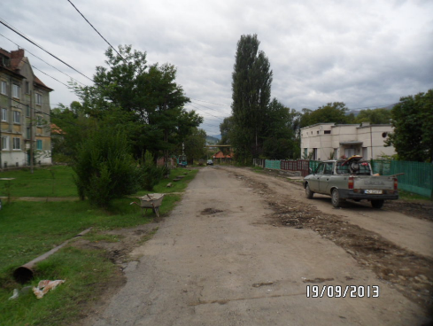
RETEA APA VULCAN- STR. VALEA LUPSEASCA |  | STR. BALEA – CAMIN VANE
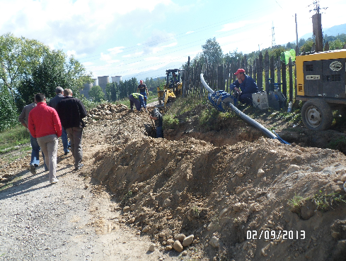 | 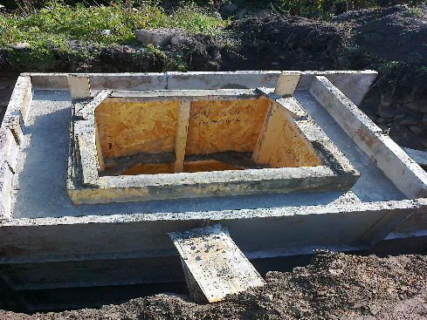
RETEA APA VULCAN – STR. BREBENESTILOR STRAJA

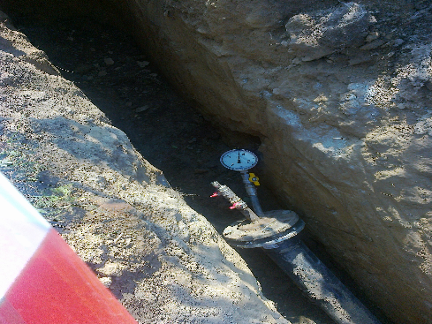 |  | 